名称：天津市滨海新区巴国小煲餐饮店
地址：天津市滨海新区海滨街道光明路366号
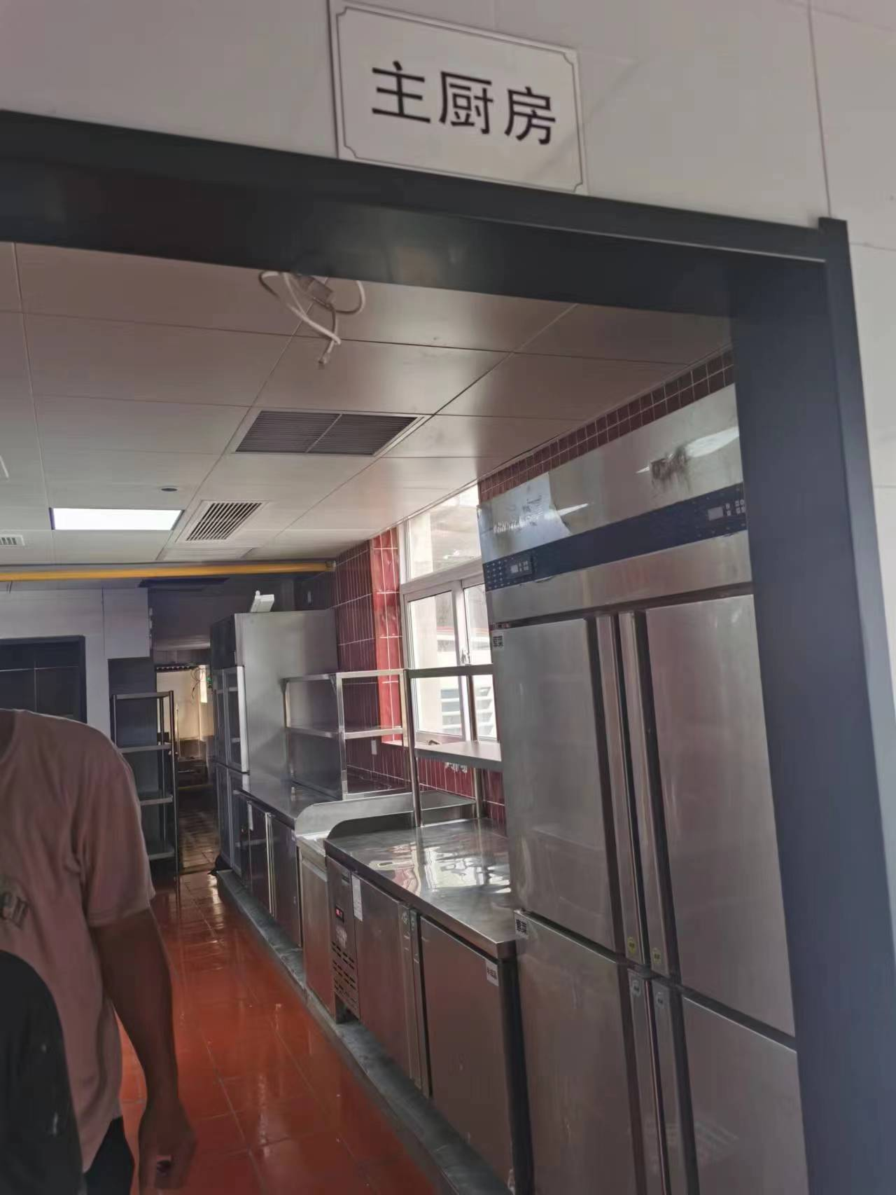
操作间环境整洁
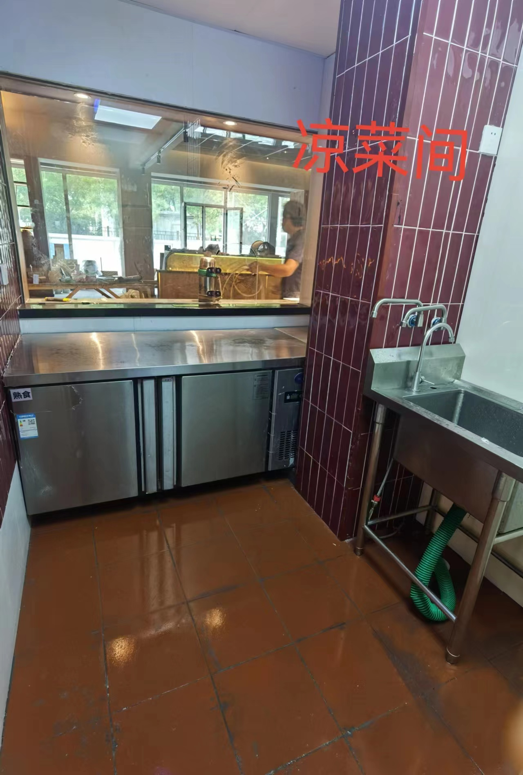

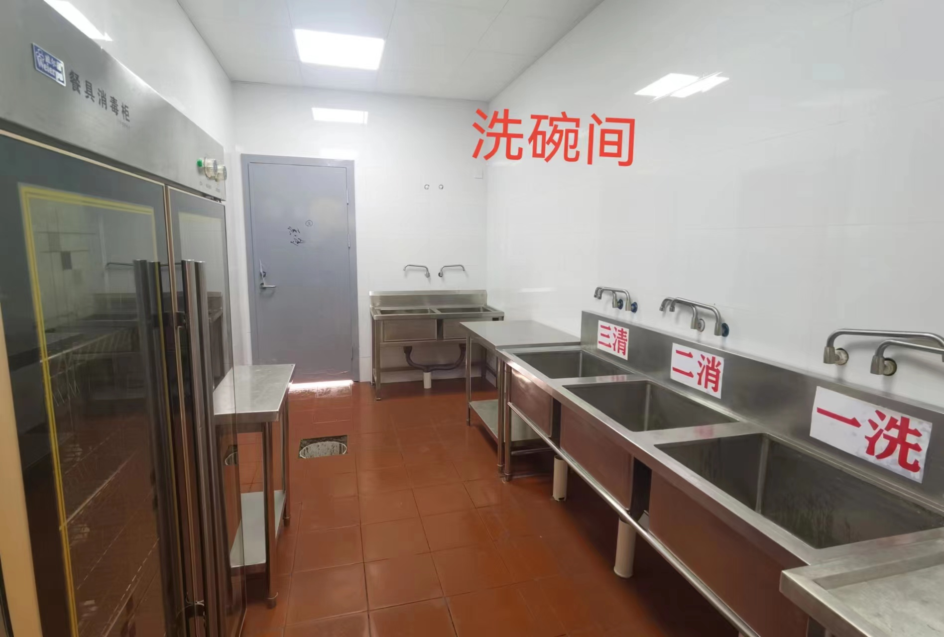
餐具洗消设施完备
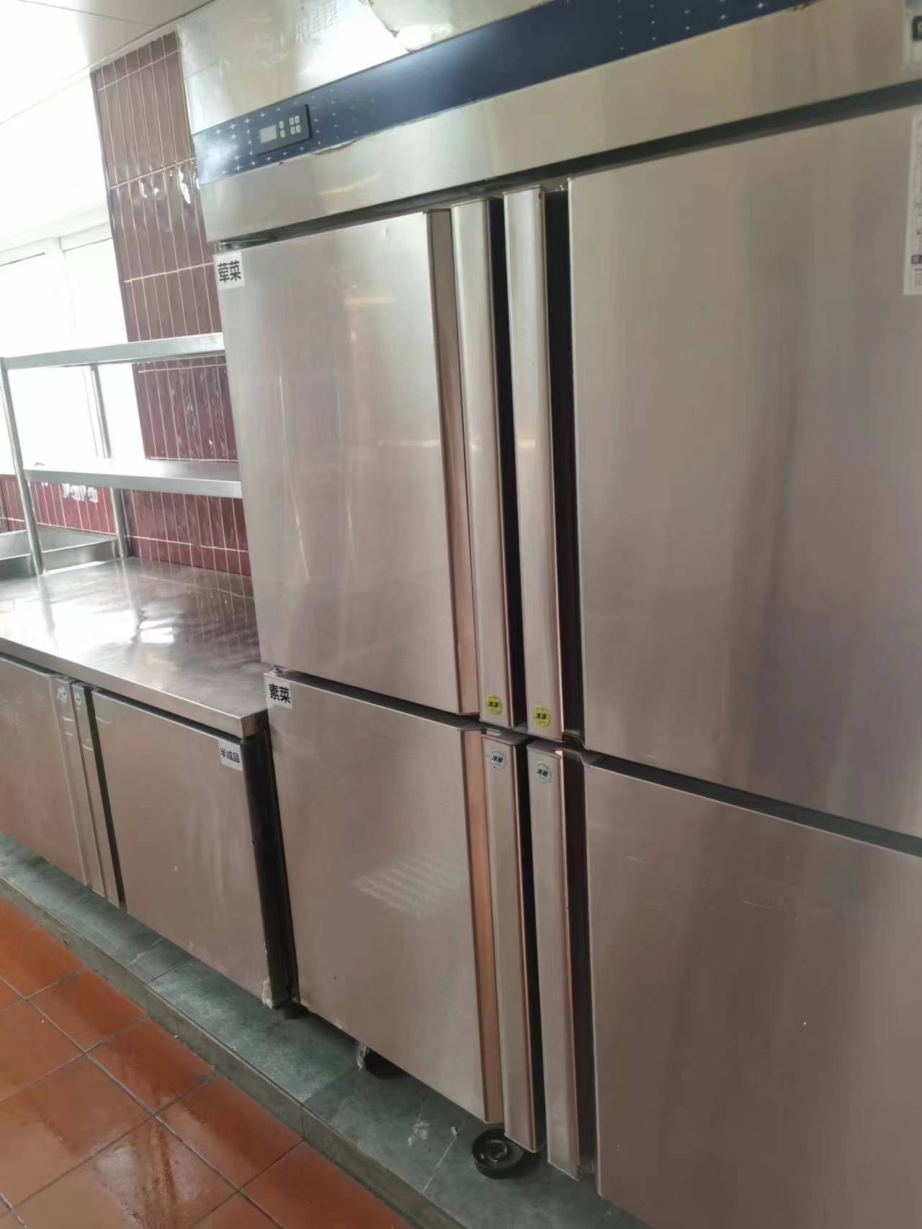
冷藏设备生熟分区使用

